Bài 17 :

A,Xây dựng bảng sự thật

|  |  |  |  |  |
| --- | --- | --- | --- | --- |
| INPUT | | | OUTPUT | |
| A | B | B-in( C ) | D | B-out |
| 0 | 0 | 0 | 0 | 0 |
| 0 | 0 | 1 | 1 | 1 |
| 0 | 1 | 0 | 1 | 1 |
| 0 | 1 | 1 | 0 | 1 |
| 1 | 0 | 0 | 1 | 0 |
| 1 | 0 | 1 | 0 | 0 |
| 1 | 1 | 0 | 0 | 0 |
| 1 | 1 | 1 | 1 | 1 |

B,Viết hàm dưới dạng SOP

SOP

D= A’B’C+A’BC’+AB’C’+ ABC

= C ( A’B’+AB) + C’(AB’ +A’B )

= C( A Xnor B ) + C’( A Xor B )

= C ( A Xor B)’ +C’(A Xor B )

= C Xor A Xor B

B-Out

= A’B’C+A’BC’+A’BC+ABC

= C ( AB + A’B’ ) + A’B ( C+C’)

= C ( A Xnor B ) + A’B

C,Viết hàm dưới dạng POS

D=(A’+B’+C’).(A’+B+C).(A+B’+C).(A+B+C’)

B-out=(A’+B’+C’).(A+B’+C’).(A+B’+C).(A+B+C’)

D,Vẽ sơ đồ Full subtractor cho câu B hoặc C

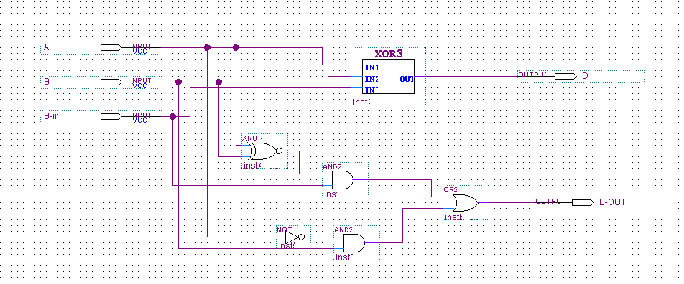

Bài 18:

F2 = SOP(0,3,4) + d(15)

|  |  |  |  |  |  |
| --- | --- | --- | --- | --- | --- |
| CD | AB | 00 | 01 | 11 | 10 |
| 00 | | 1 |  |  |  |
| 01 | |  |  |  |  |
| 11 | | 1 |  | x |  |
| 10 | |  |  | 1 |  |

A, Sử dụng 4-16 decoder và logic gate ( or )

|  |  |  |  |
| --- | --- | --- | --- |
|  | 4-16  DECODER | ->0000(0) | ->  ->  ->  Output  Or4  -> |
|  | ->0001 |
| A 🡪 | ->0010 |
|  | ->0011(3) |
|  | ->0100(4) |
| B 🡪 | ->0101 |
|  | ->0110 |
| C 🡪 | ->0111 |
|  | ->1000 |
| D 🡪 | ->1001 |
|  | ->1010 |
|  | ->1011 |
|  | ->1100 |
|  | ->1101 |
|  | ->1110(14) |
|  | ->1111 |

